大洋邮轮将于2018年1月载誉回归亚洲
诚献精彩美食航程
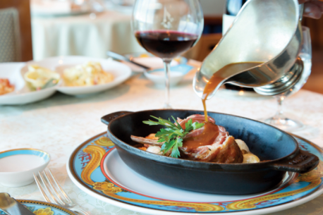
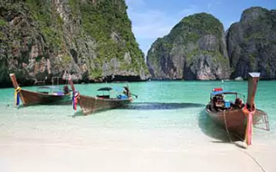

畅游亚洲逾50个最热门目的地 尽享多国风味美馔

（新加坡，2017年12月12日） － 大洋邮轮素以「顶级海上美味」餐饮体验著称，将于2018年1月推出全新亚洲美食航程，由享负盛名的诺蒂亚号（Nautica）和英锡亚号（Insignia）带领宾客畅游区内50多个人气目的地，缔造多姿多采的美食之旅。

品牌提供时尚高雅的住宿、高水平的个性化服务和匠心设计的岸上观光活动，让旅客深入体验各地的历史风俗和饮食文化。

缤纷亚洲航程
精选亚洲行程包括为期15日的「东部逍遥游」。英锡亚号将由香港前往曼谷，沿途探索风光明媚的越南河内下龙湾、秀丽宜人的沿海城市芽庄、历史悠久的胡志明市和美食之都新加坡，随后经泰国湾开往苏梅岛和曼谷。

至于诺蒂亚号将由新加坡启航前往香港，展开为期15日的「宝塔与宫殿」之旅。邮轮经泰国湾前往苏梅岛和首都曼谷，接着造访柬埔寨施亚努市的细白海滩、活力澎湃的越南胡志明市和河内，最后穿越琼州海峡抵达香港，为旅程画上圆满的句号。

私密奢华
诺蒂亚号和英锡亚号于2014年斥资数百万美元完成翻新，换上耳目一新的瑰丽面貌。新设计特意选用顶级柚木、定制石材和磁砖营造优雅气派，并为酒廊、套房和客舱添置新古典风格的华丽家具陈设。
两艘邮轮均设有四间自由入席的餐厅、世界级健身和水疗中心、酒廊和酒吧、娱乐场，以及342间尊尚奢华的套房和客舱。每船仅载客684人，而训练有素的服务团队则多达400人，定能为宾客献上无微不至的殷勤招待。
顶级海上美味
大洋邮轮请来传奇名厨Jacques Pépin担任餐饮总监，为旅客呈献卓越非凡的全包式餐飨体验，不论早午晚都可品尝到即点即制的美食佳肴。琳琅满目的选择包括：Toscana的正宗意菜、Polo Grill的滋味海鲜和USDA顶级牛扒，以及Grand Dining Room的欧陆美馔。除此之外，客人既可到全天候露天咖啡厅Terrace Café消磨时光，亦可在Waves Grill及新登场的冷压果汁沙冰吧享用美国菜和健康餐点。

2018年度亚洲航程
诺蒂亚号：1月20日由新加坡出发至香港，为期15日
诺蒂亚号：2月4日由香港出发至曼谷，为期15日
英锡亚号：3月15日由新加坡出发至北京，为期20日
英锡亚号：3月31日由东京出发至新加坡，为期25日

查询大洋邮轮详情或索取宣传册，请浏览OceaniaCruises.com，或致电800-616-7096（新加坡）／+852 2165 6010（香港）／+612 9224 6098（亚洲其他地区），或联络各大旅行代理。

－完－

请于下列连结下载高清相片: https://www.dropbox.com/sh/6ugpxzmrxn4qgun/AADixyeYeO9WQcYXD0RS16Ooa?dl=0

大洋邮轮简介

大洋邮轮以顶级海上美馔及多姿多采的目的地著称，致力为宾客缔造无出其右的航游体验。航程经过精心设计，超过400个停靠港遍及欧洲、亚洲、非洲、澳洲、新西兰、南大平洋和美洲，带领见闻广博的国际旅客游历四方。大洋邮轮拥有一支奢华私密的船队，包括载客量684人的大洋利嘉特号（Oceania Regatta）、大洋英锡亚号（Oceania Insignia）、大洋诺蒂亚号（Oceania Nautica）和大洋赛丽娜号（Oceania Sirena），以及载客量1,250人的大洋玛丽娜号（Oceania Marina）和大洋蔚蓝海岸号（Oceania Riviera）。船上住宿宽敞雅致，让旅客以极致时尚写意的方式探索世界。

传媒查询，请联络：

嘉希传讯－香港 | 嘉希传讯－新加坡
黄秀楠（Annette Wong） | Lynn Koh
电话：(852) 3163 0123 | 电话：(65) 6723 8161
电邮：annette.wong@ghcasia.com | 电邮：lynn.koh@ghcasia.com

图片：
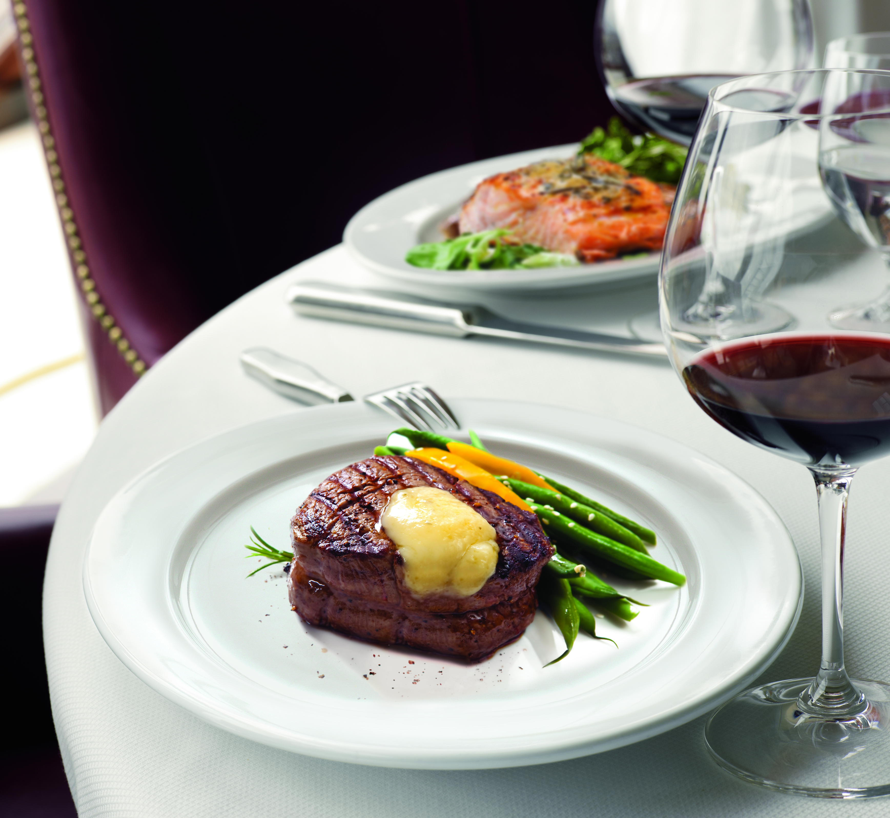 | 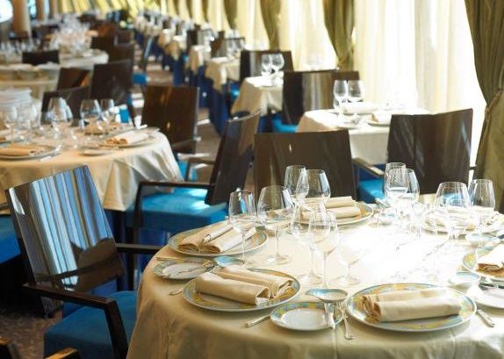
经典扒房Polo Grill | 正宗意大利食府Toscana
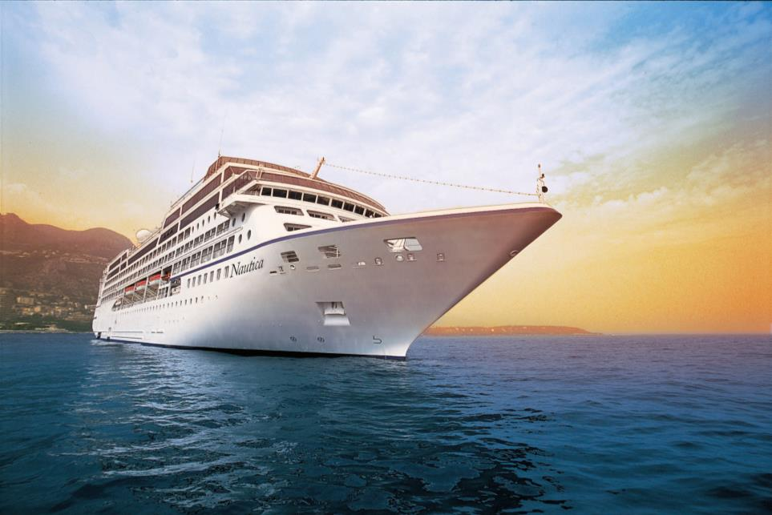 | 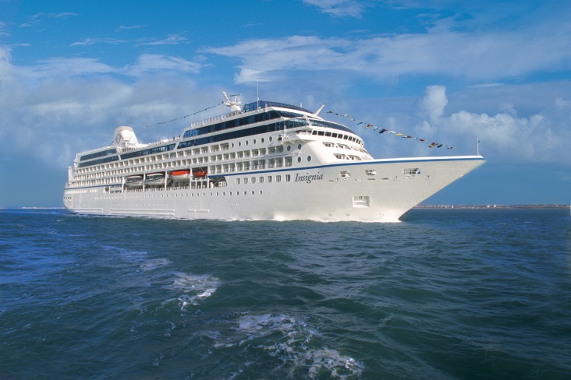
大洋诺蒂亚号将于2018年1月  展开亚洲航程 | 大洋英锡亚号将于2018年3月  推出亚洲航程

